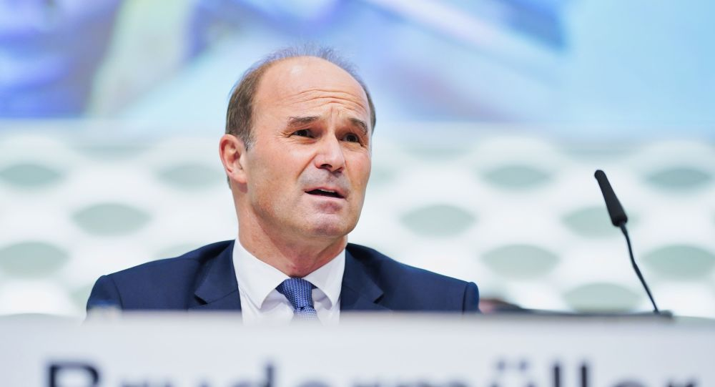

BASF-Chef zu Nord Stream 2: Europa soll sich Einmischung der USA verbitten
Der Vorstandsvorsitzende des Chemiekonzerns BASF Martin Brudermüller hat im Interview mit der „Neuen Zürcher Zeitung“ die Relevanz des Gasprojekts „Nord Stream 2“ für Europa betont und erklärt, wie er zu wirtschaftlichen Handlungen mit Russland steht.
Laut Brudermüller ist es derzeit unklar, ob BASF von den US-Sanktionen gegen Nord Stream 2 betroffen sein werde. Er brachte die Hoffnung zum Ausdruck, dass „am Ende die Vernunft siegt“ und europäischen Firmen wegen ihrer Zusammenarbeit mit Russland keine Strafmaßnahmen auferlegt werden würden.
„Wir Europäer sollten uns allerdings verbitten, dass die Amerikaner über ein solches Projekt entscheiden“, zitiert ihn das Blatt. Die Pipeline sei äußerst wichtig, da sie das Angebot von wettbewerbsfähiger Energie ausweite.
Der zusätzliche Verkauf von Flüssiggas in Europa durch die USA sei kein Problem, allerdings sei dieses teurer und bringe bei seiner anschließenden Rückführung in den gasförmigen Zustand mehr Kohlendioxid-Emissionen mit sich.
>>>Weitere Sputnik-Artikel: Nord Stream 2: Was Altkanzler Schröder vom US-Druck auf Dänemark und EU hält<<<
Die Beschaffung von Gas aus Russland liege jedoch im beiderseitigen Interesse, meinte Brudermüller. Denn Russland besitze diese wertvolle Ressource und wolle sie verkaufen und Europa habe Bedarf daran. Zu diesem Zweck kooperiere BASF seit Jahrzehnten mit dem Energiekonzern Gazprom. Denn wenn es in Europa kalt werde, seien es „die Russen, die das Ventil aufdrehen“, hieß es.
„Russland ist langfristig ein wichtiger geostrategischer Partner Europas, gerade beim Thema Energie. Es muss unser Ziel sein, Russland in die Staatengemeinschaft zurückzuholen“, erläuterte Brudermüller.
Zuvor hatte Mecklenburg-Vorpommerns Ministerpräsidentin Manuela Schwesig beim Wirtschaftsforum in Sankt Petersburg die Überzeugung zum Ausdruck gebracht, dass die Gaspipeline Nord Stream 2 trotz der Widrigkeiten fertiggebaut wird. Schwesig zufolge gibt es etwa 1000 Vertragspartner und Milliarden, die schon ausgegeben seien.
Projekt mit internationaler Beteiligung
Nord Stream 2 ist das Projekt einer Gaspipeline, die aus Russland über den Meeresgrund der Ostsee direkt nach Deutschland führt. Bis Ende 2019 ist die Inbetriebnahme der Pipeline geplant, deren Kapazität 55 Milliarden Kubikmeter Gas pro Jahr erreichen soll.
Das Projekt wird von der Nord Stream 2 AG umgesetzt. Das russische Gasunternehmen Gazprom verfügt über 51 Prozent der Aktienanteile. Weitere Anteilseigner sind die führenden deutschen Energieunternehmen Wintershall Holding GmbH und PEGI/E.ON die niederländische N.V. Nederlandse Gasunie, das österreichische Unternehmen OMV und der französische Energieversorger Engie.
Für Deutschland ist das Pipeline-Projekt wichtig, da die Bundesregierung den Ausstieg aus Atom- und Kohlekraftwerken bis 2038 beschlossen hat.
Quelle: https://de.sputniknews.com/politik/20190608325178239-basf-chef-zu-nord-stream-2-europa-soll-sich-einmischung-der-usa-verbitten/?utm_source=de_newsletter_links&utm_medium=email

